**BÁO CÁO CUỐI KÌ OOP**

**Chủ đề : Vườn thú quốc gia**

**Lê Trần Minh Nhựt - 19110257**

**Nguyễn Thanh Minh Đức - 19110017**

**Lê Vũ Minh Hoàng - 19119181**

Lược đồ ERD :

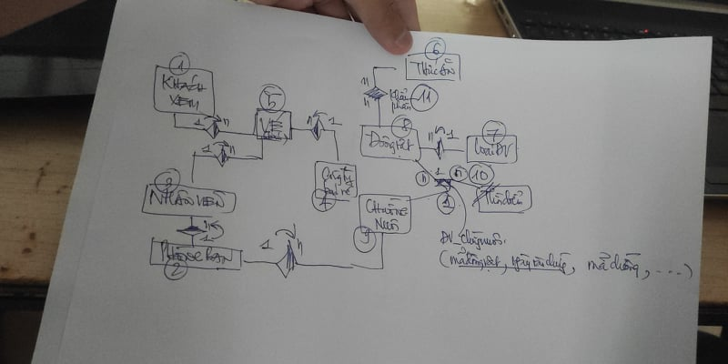

Các Tân Từ :

KHACHXEM : gồm mã khách, tên khách, mã vé, ngày vào xem thú. **Mỗi khách có thể mua nhiều vé**

PHONGBAN : gồm mã phòng ban, tên, địa điểm. **Mỗi phòng ban có nhiều nhân viên**

NHANVIEN : gồm mã nhân viên, tên, phòng ban phụ trách, chức vụ. **Mỗi nhân viên chỉ thuộc 1 phòng ban**

CONGTYBANVE : gồm mã công ty, tên, số vé mua vào, số vé bán ra, ngày giao dịch, nhân viên giao dịch. **Một nhân viên có thể bán vé cho nhiều công ty**

VE : gồm mã vé, mã khách, nhân viên giao dịch, ngày giao dịch. **Mỗi Vé chỉ thuộc về 1 khách**

THUCAN : gồm mã thức ăn, tên

KHAUPHAN : **mỗi động vật có 1 khẩu phần riêng**

DONGVAT : gồm mã động vật, tên, mã loài

LOAIDONGVAT : gồm mã loài, tên loài. **Mỗi loài có nhiều đồng vật**

CHUONGNUOI : gồm mã chuồng, mã phòng ban quản lý, loại chuồng, mã động vật. **Mỗi chuồng chỉ chứa 1 loại động vật**

DVCHUONGNUOI : gồm mã động vật, thời gian nuôi trong chuồng, ngày vào chuồng, mã chuồng. **Mỗi loại động vật chỉ nuôi trong 1 chuồng**